ROMÂNIA
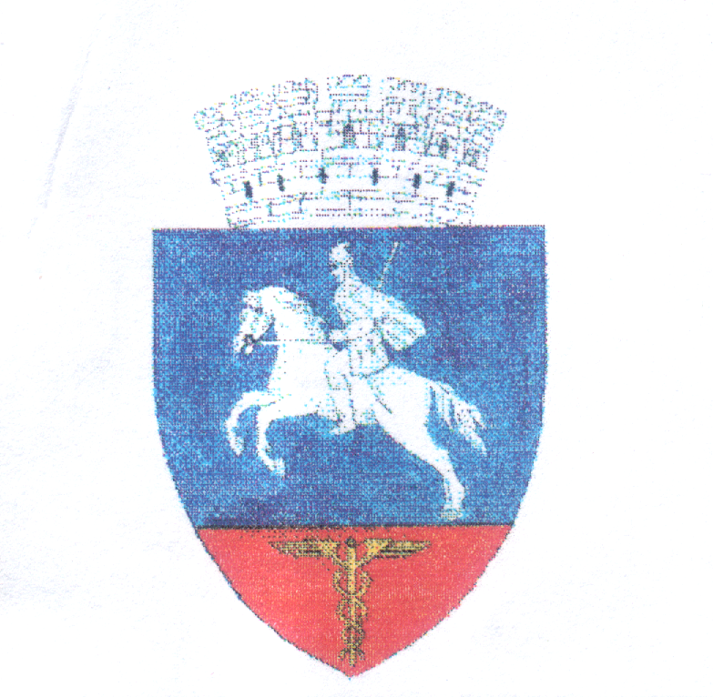

CONSILIUL LOCAL

ALEXANDRU ODOBESCU
JUDEŢUL CĂLĂRAŞI

Cod 917007, comuna Alexandru Odobescu, jud. Călăraşi, România cod fiscal : 3966281

H O T Ă R Â R E

privind rectificarea bugetului local pe anul 2022

Consiliul local Alexandru Odobescu, întrunit în şedinţa extraordinara din data de 02.09.2022.

Având în vedere:
-referatul de aprobare nr.4988/29.08.2022 întocmit de domnul primar Eremia Niculae ;
-raportul de specialitate nr.4987/29.08.2022 întocmit de d-ra Ilie Doiniţa contabil în cadrul primăriei care solicita rectificarea bugetului local pe anul 2022 ;
-proiectul de hotarare nr.4989/29.08.2022;
-adresele nr.10926/24.08.2022; nr.11176/31.08.2022 si 11184/01.09.2022 inaintate de A.J.F.P. Calarasi
-prevederile art.19, alin 2 din Legea 273/2006 privind finanţele publice locale republicată cu modificarile si completarile ulterioare;
-avizul comisiei de specialitate pentru agricultură, activitati economico-financiare, amenajarea teritoriului şi urbanism, protecţia mediului şi turism;
-prevederile art. 129 alin.2, lit.b aliniat 4 litera a , din OUG nr.57/2019 privind Codul administrativ;
În temeiul art.139 alin.1 si art.196 alin 1 lit a din OUG nr.57/2019 privind Codul administrativ,
.
H O T Ă R Ă Ş T E :

Art.1 Se aprobă rectificarea bugetului local pe anul 2022 conform anexi, care face parte din prezenta hotărâre.

Art.2 Primarul prin compartimentul financiar contabil va duce la îndeplinire prevederile prezentei hotărâri.

Secretarul primăriei va comunica prezenta celor interesaţi.

Preşedinte şedinţă, Contrasemnează p.Secretar general,
Bordeianu Dumitru Doinita ILIE

Nr. 54
Adoptată la comuna Alexandru Odobescu
Astăzi 02.09.2022
Adoptată cu 8 voturi pentru , împotrivă nu .

